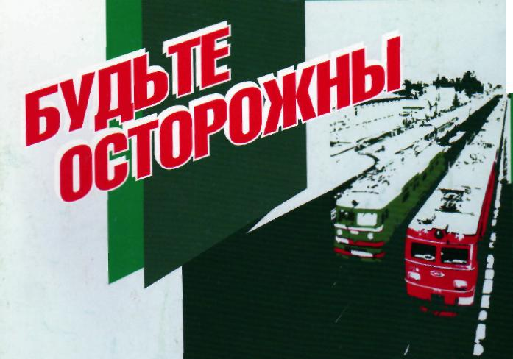
Помните, что 98,7 % случаев травматизма на железных дорогах происходит с лицами, виновными в нарушении общественного порядка и правил безопасности на объектах железнодорожного транспорта. Соблюдайте правила личной безопасности!

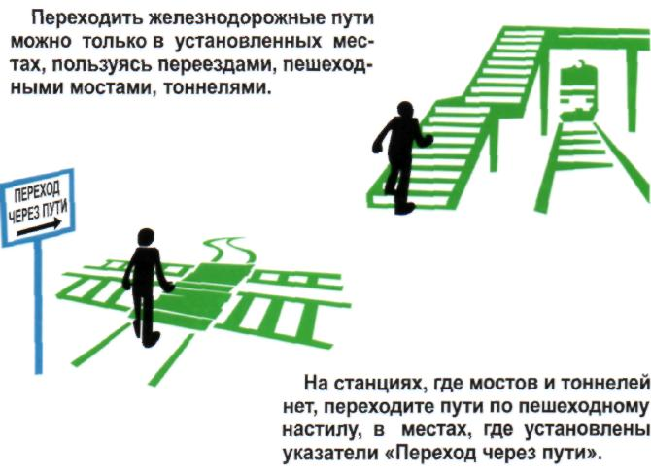
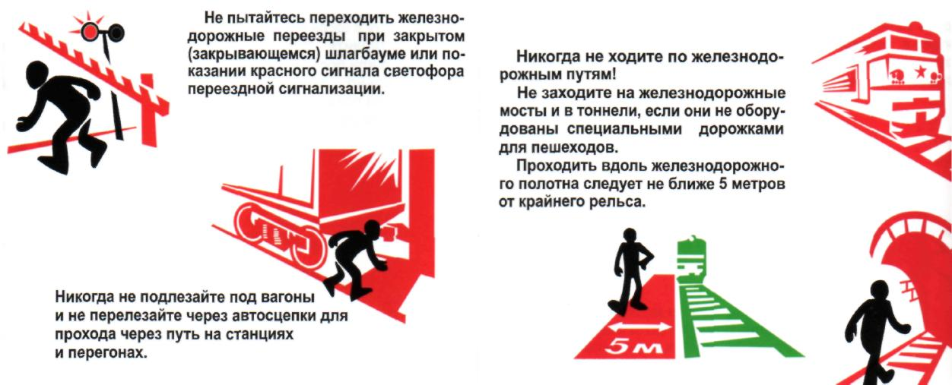

И не забывайте - выигрывая минуту,

можете потерять жизнь!!

